# 

# 管制员培训大纲

修订 3

发行日期：2025年10月2日

文件编号：OPDOC-CTD-202501-R3-SC

目录

一、 前言 1

二、 总则 2

（一） 简介 2

（二） 管制员行为规范 3

（三） 训练规定 7

（四） 定义 8

（五） 附件 9

三、 塔台管制员 12

四、 后记 13

修订记录 Revisions 14

## 前言

本手册是成为平台管制员的清晰指南与核心依据。

无论您是刚开始接触管制的新手学员，还是希望提升技能的进阶成员，本条例都为您指明了从观察员起步，到晋升塔台、进近、区域管制员乃至教员的完整路径。

**明确目标**：了解每一级晋升需要掌握的知识（航图、气象、对话规范）和技能（情景意识、操作软件）。

**知道学什么**：您的教员在下一节课将讲解什么内容？本条例中对应的章节都有明确要求。

**理解流程**：熟悉语音面试、Sweatbox 考核、活动监管等关键步骤的标准。

遵循指引、熟悉流程、尊重规则，是您顺利通过考核、安全高效服务的基础。

我们期待在虚拟蓝天之上，见证您的成长！

## 总则

### 简介

1.1 每位管制员应将本手册的总则部分视为记忆内容，成为管制前务必查看。

1.2 本条例适用于平台内所有管制员，旨在提升管制员专业素养与应急处理能力。

1.3 本手册自发布起即刻生效，所有考核与晋升内容以此文件为依据，前序相关文件一律废止。

1.4 本规则会根据平台情况适时调整，请关注最新培训要求。

1.5 本规则最终解释权归行政管理组所有，任何疑问请及时反馈。

1.6 有任意两名教员或一名教员与教师在场的情况下，可不进行录音，保护学员隐私。

### 管制员行为规范

注：

此行为规范基于主行为准则进行补充，与主COC不冲突。

2.1 尊重每一个人：如果该管制员在训练过程中有对教员、飞行员或任何平台成员有不尊重或不文明的行为，就可能根据其严重程度，终止本次训练、甚至取消训练资格。

2.2 适用基本常识：阅读和使用本手册里各种规则时，请记住，在本手册中，基本常识永远适用。

2.3 准时参与：请教员/学员准时参与互相约定的时间，若临时有事，需提前告知。

2.4 提前作出准备：不要在面试、考核等活动开始后才翻阅理论资料。

2.5 先观摩和学习：新人管制员，在初次来到此区域前，必须进行观摩或学习该区域的规定等。

2.6 正确的呼号连接：当观察员的形式连接服务器时，必须以“呼号_OBS”的形式进行连接，例如：5516_OBS。职员在表明身份后，可以其他名称连接，例如：OPDOCCTD、5516_SUP、OPDOC1A等。

2.7 管制员不得多开：任何管制员上线的管制席位仅在同一时间段使用1个机组或管制连接，例如：同时以管制员的1个连接和同时以机组的1个连接，这是不允许的。但同时以OBS的1个连接和同时以机组的1个连接，这是合规的。

2.8 管制员不得挂机：任何管制员不得在管制过程中进行挂机。（请不要钻本规则的漏洞，参考2.2）。

2.9 正确的席位名称：

管制员仅允许以“呼号_席位代号”的形式连接，且仅允许连接以下席位：

DEL - 放行

A_GND – 机坪（**可用**“RMP”替代、不负责放行）

GND - 地面

TWR - 塔台

DEP - 离场

APP - 进近

CTR - 区域

FSS - 飞行服务站

2.10 遵循视程距离规定：

|  |  |
| --- | --- |
| 席位 | 距离 |
| OBS | ≤ 300 nm |
| DEL/GND | ≤ 20 nm |
| TWR | ≤ 20 nm |
| APP/DEP | ≤ 150 nm |
| CTR | ≤ 600 nm |
| FSS | ≤ 1500 nm |

2.11 先到先得：管制员连接时遵循“先到先得”原则，席位预定同理。由于不能上相同的席位。因此，若上一位管制在到达预定时间后还在“霸占席位”，不作出任何换班/交接等行为，则必须在5分钟内交接并断开连接。

2.12 遵守规定：每一位在网络上以“管制员”身份连接的用户，必须遵守各规则以及程序。

2.13 在其他平台接受训练的管制员，若以客座管制员方式加入平台，则后续管制员培训不由本平台进行。

2.14 仅允许以下模拟飞行平台的**在职**管制员通过客座管制员的身份加入本平台。- Vatprc（其他Vatsim分部的管制，视情况客座）

Skyline

Xflysim

Chinaflier

Sino

### 训练规定

3.1 考核：

​3.1.1 Sweatbox 文本符合本手册要求的架次。

​3.1.2 考核在Teamspeak语音频道进行。

​3.1.3 学员在有条件的情况下，需录制Playback 文件（最好录制视频，用于了解学员的鼠标操作）。

3.2 主带教员对考核结果有最大和最终裁决权限。

3.3 如学员由于学习能力等其他原因，Sweatbox 训练超过8次且主带教员主观认为不适合继续进行下去的，可由主带教员提出，教员团投票，一致通过的可作劝退处理。

3.3 教员必须有相应资格，必须满足以下要求：

​ a. 14 周岁及以上

​ b. 由管制员训练部批准

​ c. 拥有该权限的对应执照

3.4 教员对非结果性决策拥有最终决定权：例如：在ZSPD机场和ZSSS机场之间的Sweatbox文本，只要满足本手册3.1.1的要求，可以任意决定。

### 定义

盒子(Sweatbox) - 模拟机。用于对管制员进行训练的手段，通常由操控端和训练端组成。

向下兼容(Topdown) - 一种管制的运行模式。注：此提倡在尽可能的情况下其用该模式以覆盖多机场的管制。

学员(Under Mentoring) - 正在学习管制的人员。

教员(Instructor) - 教授学员的人员，且可以负责考核的人员。

教师(Mentor) - 教授学员的人员，但不可以负责考核的人员。

客座(Transfer and Visiting Controller) - 通过一种方式，使得别的平台的管制能够以**简单**的方式加入（需符合2.14的有关规定）。

平移(Translation) - 通过一种方式，使别的平台的管制能够以**更简单**的方式加入，且负责后续权限晋升的培训工作。平台暂不接受此模式。

### 附件

#### 管制权限对照表

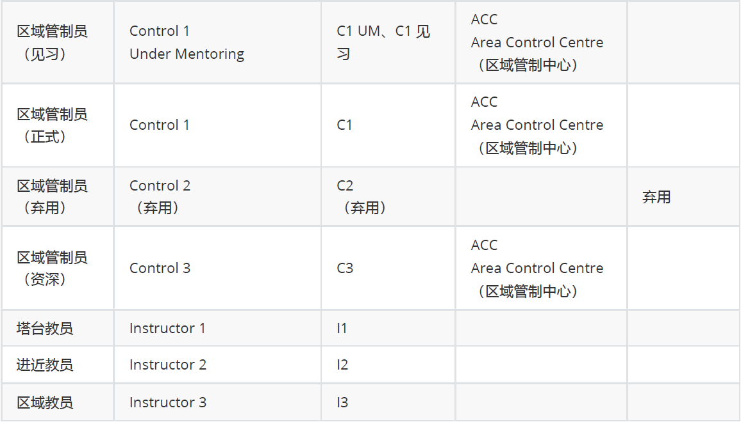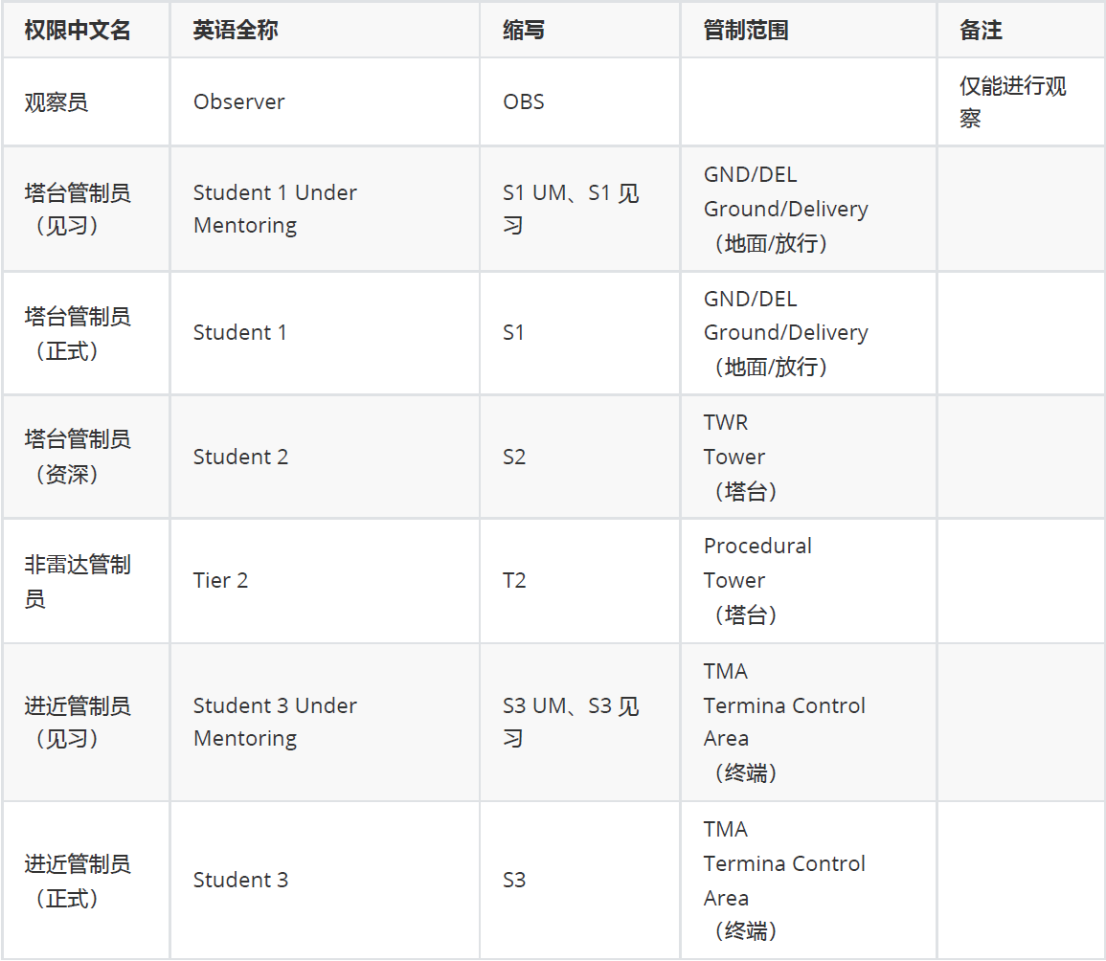

#### 管制室晋升示意图

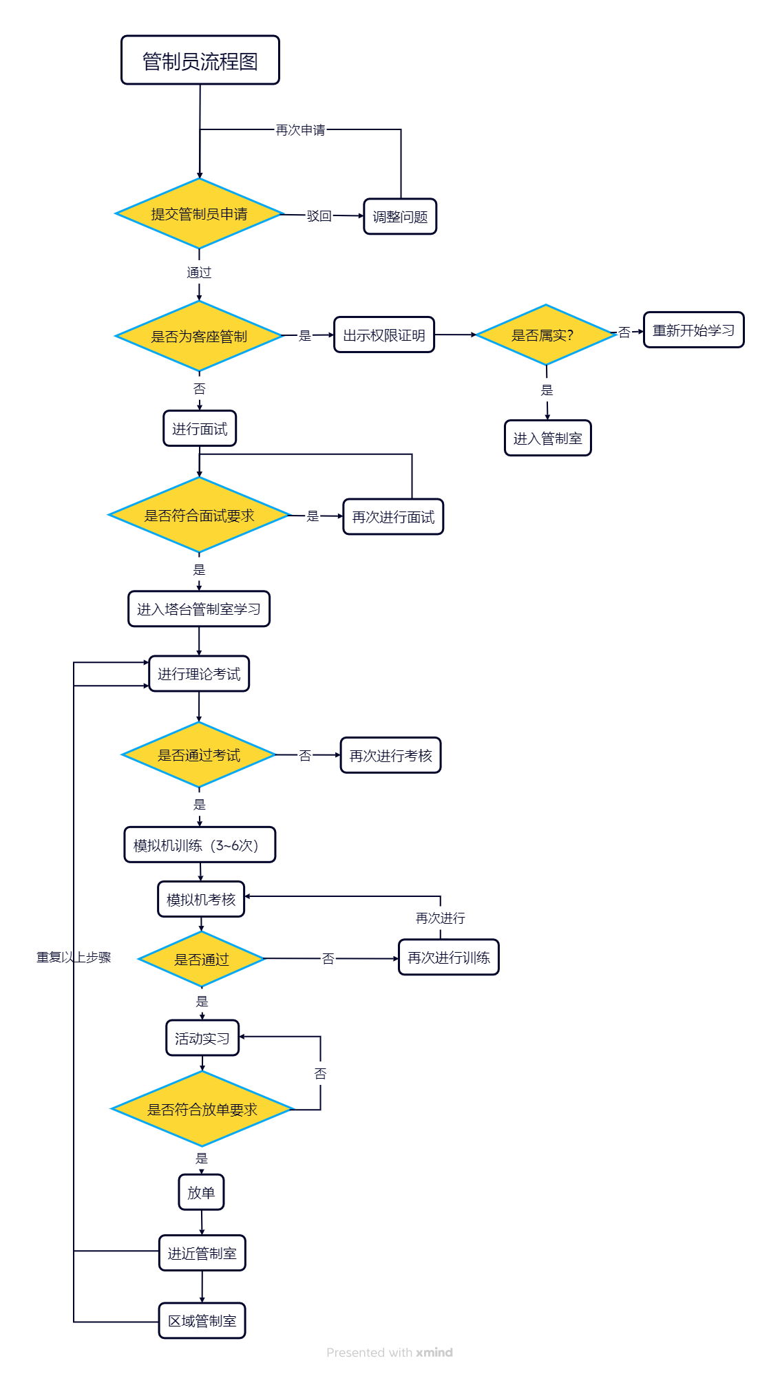

#### 平台架构示意图

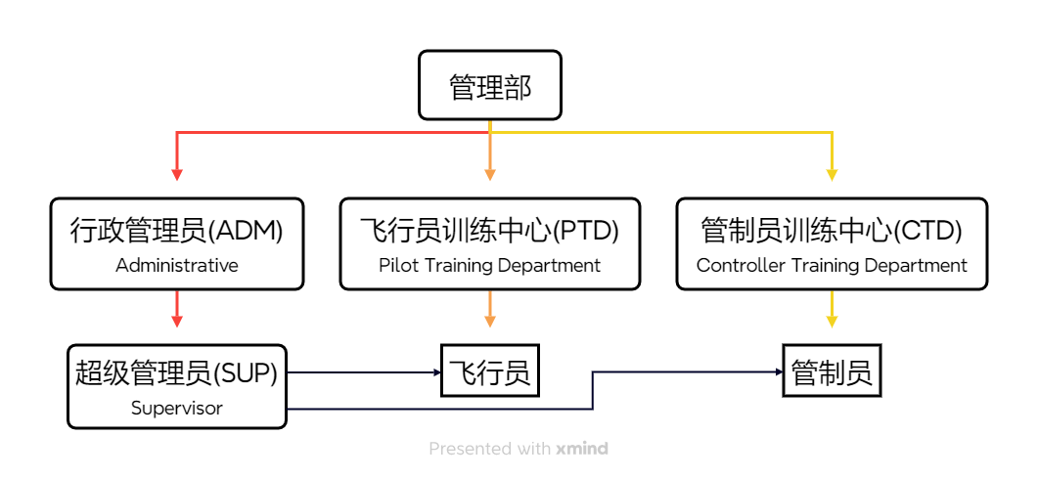

## 塔台管制员

塔台管制是指挥机组从五边截获盲降、跑道起飞的IFR 机组，到本场飞行的VFR机组。从放行、机坪、地面开始，一步步晋升到塔台。

### 总则

#### 准入条件

拥有对管制工作的热爱

注册满48小时

机组的中英文陆空能力

了解管制员的规章制度

简单的Metar报文解读能力

eAIP航图识读能力

了解RVSM高度层

了解飞行情报区及空域的运行规范

#### 理论训练

管制晋升流程

SOP、Loa 的概念和内容

TL、TA、TH 和高度表拨正程序

航空器设备码和分类标准

席位之间的配合

中英陆空对话

航空器优先级

平行跑道运行模式

#### Sweatbox 训练

塔台Sweatbox 训练次数为**3~8 次**。

EuroScope 的基本使用办法

跑道的开启方式

各席位的协调办法

飞行计划的检查

标牌的及时标记

注意力的合理分配

流量控制的办法

### Student 1 Under Mentoring

#### S1 Under Mentoring Sweatbox 考核标准

陆空对话高效、科学

放行效率不低于15架/小时（7.5 架/半小时）

机组计划及时检查出错误

滑行机组不出现对头、危险接近等情况

良好的职业操守

有一定抗压能力

#### S1 Under Mentoring 授予标准

通过理论考核

参与至少3场Sweatbox 训练

通过Sweatbox 训练

注：

Student 1 Under Mentoring 权限不需要在线训练。

### Student 1

#### S1 在线训练 考核标准

同时担任塔台、地面、机坪、放行席位

上级进近必须在线

连续在线时长不得低于半小时

无违反“S1 Under Mentoring Sweatbox 考核标准”的行为（机组数量问题引起的效率问题除外）

经教员投票合格

#### S1 授予标准

获得“Student 1 Under Mentoring 塔台管制员（见习）”管制权限

通过S1 在线训练考核

注：

Student 1 权限不需要Sweatbox 考核。

### Student 2

#### S2 授予标准

获得“Student 1 塔台管制员（正式）”管制权限

上管时长达到2 小时

## 程序管制

### 准入条件

获得“Student 2 塔台管制员（资深）”管制权限

### 理论训练

一次雷达和二次雷达

QNH 和QFE

潜在冲突解决能力的培养

等待程序和堆叠程序

传统程序的运行方式（如：VOR、DME 等）

进近方式的差异和选择

阶梯下高

非雷达管制的程序标准

### Sweatbox 训练

训练方式采用雷达监管下的程序管制，应**2 < 训练次数 < 5**。

标牌的标记方法

应急情况的处理

排序间隔的处理

时间汇报的时机及下一步动作

### 授予标准

通过理论考核

通过Sweatbox 考核

注：

Tier2 权限不需要在线训练。

## 进近管制员

进近管制员管理着机场和航路区飞机的进进出出，依靠无线电话和雷达管理航空器。管制范围上接航路区，下接机场管制区。

### 总则

#### 准入条件

获得“Student 2 塔台管制员（资深）”管制权限

#### 理论训练

MSA和MVA的概念

进近标牌的使用

雷达识别的使用

应答机识别的使用

NOTAM的查阅

截获航向道的注意事项

PMS的概念

目视间隔的概念

航空器在空中的性能差别

## 后记

(有意留空)

修订记录 Revisions

|  |  |  |  |
| --- | --- | --- | --- |
| 修订/Revision | 日期/Date | 修订内容/Content | 主要作者/Author |

|  |  |  |  |
| --- | --- | --- | --- |
| R1 | 2025.09.13 | 初版 | Yiheng Gui(5516) |
| R2 | 2025.09.13 | 扩写 | Yiheng Gui(5516) |
| R3 | 2025.10.01 | 更改关于句号的规则 | 更改关于句号的规则 |